Thứ Năm ngày 5 tháng 12 năm 2024
TOÁN
TIẾT 63, BÀI 42: TÍNH GIÁ TRỊ CỦA BIỂU THỨC SỐ - TRANG 89
I. YÊU CẦU CẦN ĐẠT
- Làm quen với quy tắc tính giá trị của biểu thức khi chỉ có các phép tính cộng, trừ hoặc nhân, chia.
- Vận dụng được các phép tính đã học vào giải quyết một số tình huống gắn với thực tế.
- Chủ động học tập, tìm hiểu nội dung bài học. Biết lắng nghe và trả lời nội dung trong bài học. Trao đổi, thảo luận thực hiện tốt nhiệm vụ trong hoạt động nhóm
- Có ý thức giúp đỡ lẫn nhau trong hoạt động nhóm để hoàn thành nhiệm vụ. Chăm chỉ suy nghĩ, trả lời câu hỏi; làm tốt các bài tập.
II. ĐỒ DÙNG DẠY HỌC
- Kế hoạch bài dạy, bài giảng Power point.
- SGK và các thiết bị, học liệu phục vụ cho tiết dạy
III. HOẠT ĐỘNG DẠY HỌC
TG | Hoạt động của giáo viên | Hoạt động của học sinh
4P | 1. Hoạt động mở đầu
 | - GV tổ chức trò chơi để khởi động bài học.  + Câu 1: Tính nhẩm: 102 - 2 = ?  + Câu 2: Tính nhẩm: 30 + 7 = ?  + Câu 3: Tính nhẩm: 200 : 2 = ?  + Câu 4: Tính nhẩm: 20 x 5 = ?  + Câu 5: Tính nhẩm: 600 – 300 + 100 = ?  - GV nhận xét, tuyên dương.  - GV dẫn dắt vào bài mới. | - HS tham gia trò chơi, trả lời phép tính  - HS lắng nghe.
13P | 2. Hình thành kiến thức
 | - Giá trị của biểu thức  - GV viết bảng biểu thức 381 + 209 =?  - Yêu cầu học sinh đọc và tìm kết quả của biểu thức  - GV nói: Vậy giá trị của biểu thức 381 + 209 là 590.  - Gọi HS nhắc lại  - GV viết bảng biểu thức 68 : 2 =?  - Yêu cầu học sinh đọc và tìm kết quả của biểu thức  - GV nói: Vậy giá trị của biểu thức 68 : 2 là 34  - Gọi HS nhắc lại  - GV nhận xét, tuyên dương.  1.2. Thứ tự thực hiện của các phép tính  - GV viết bảng biểu thức 10 – 2 + 8  - Yêu cầu HS thực hành tính giá trị biểu thức trên  - Yêu cầu HS quan sát tranh trong SGK  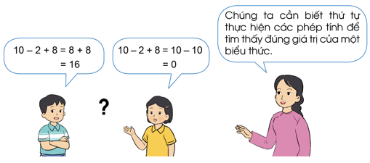  - Nhận xét về cách làm của hai bạn nhỏ trong tranh  - Em hãy nêu nhận xét về thứ tự thực hiện các phép tính trong biểu thức chỉ có các phép tính cộng, trừ?  - GV nhận xét, tuyên dương  - GV gọi 1-2 HS nhắc lại  - Yêu cầu HS tính giá trị biểu thức ở ví dụ 1:  - 9 + 3 - 5  - 37 - 7 - 16  - Mời 1 HS lên bảng làm bài, cả lớp làm nháp.  - Nhận xét chữa bài trên bảng.  - GV kết luận:  - 9 + 3 – 5 = 12 – 5  = 7  Giá trị của biểu thức 9 + 3 - 5 là 7  - 37 - 7 – 16 = 30 – 16  = 14  Giá trị của biểu thức 37 - 7 - 16 là 14  + Nếu trong biểu thức chỉ có các phép tính cộng, trừ thì ta thực hiện như thế nào?  - Ghi quy tắc lên bảng, HS nhắc lại.  *Ví dụ 2: Viết lên bảng biểu thức: 15 : 3 x 2  + Để tính được giá trị của biểu thức trên ta thực hiện như thế nào?  - 1 HS lên bảng thực hiện, lớp làm vào nháp  - Nhận xét, chữa bài.  - GV kết luận:  15 : 3 x 2 = 5 x 2  = 10  Giá trị của biểu thức 15 : 3 x 2 là 10  24 x 2 : 6 = 48 : 6  = 8  Giá trị của biểu thức 24 x 2 : 6 là 8  - Tương tự, GV cho HS thực hiện tính giá trị biểu thức còn lại ở ví dụ 2: 24 x 2 : 6  + Vậy nếu trong biểu thức chỉ có các phép tính nhân, chia thì ta thực hiện các phép tính theo thứ tự nào?  - Ghi QT lên bảng.  - Cho HS nhắc lại QT nhiều lần. | - HS quan sát và đọc và tìm kết quả  - HS nhắc lại: “giá trị của biểu thức 381 + 209 là 590”  - HS đọc và tìm kết quả: 68 : 2 = 34  - HS quan sát  - HS thực hiện tính vào nháp  - HS lắng nghe  - HS nhắc lại  - HS quan sát  - HS thực hiện tính  - HS quan sát tranh  + Bạn Nam thực hiện đúng thứ tự từ trái sang phải, còn bạn nữ thực hiện phép tính cộng trước trừ sau.  + "Nếu trong biểu thức chỉ có các phép tính cộng, trừ thì ta thực hiện các phép tính theo thứ tự từ trái sang phải".  - HS lắng nghe  - HS nhắc lại quy tắc  - HS lắng nghe  - 1 em lên bảng thực hiện, cả lớp làm vào nháp.  - HS nhận xét bài bạn  - HS lắng nghe  - HS trả lời  - HS nhắc lại quy tắc  + Ta lấy 15 chia cho 3 trước rồi nhân tiếp với 2  - 1 em lên bảng làm bài, lớp làm vào nháp.  - Lớp nhận xét chữa bài trên bảng:  - HS lắng nghe  + "Nếu trong biểu thức chỉ có các phép tính nhân, chia thì ta thực hiện các phép tính theo thứ tự từ trái sang phải".  - Nhắc lại nhiều lần hai quy tắc tính giá trị của biểu thức.
15P | - Luyện tập  Bài 1: Tính giá trị của mỗi biểu thức sau (Làm việc cá nhân)  - 261 + 414 b) 595 – 17 c) 286 : 2  d) 310 x 3 e) 265 – 82 + 10 g) 21 x 4 : 2  - GV yêu cầu HS đọc đề bài  - Yêu cầu HS làm bài vào vở.  - Gọi HS đọc chữa bài.  - GV chiếu bài của HS lên bảng.  - GV yêu cầu HS nhận xét bài của bạn (Đúng/Sai; cách trình bày)  - GV chốt và đưa ra đáp án đúng.  - Khai thác: Nêu cách tính giá trị của biểu thức  265 – 82 + 10 ; 21 x 4 : 2  - GV chốt: Nếu trong biểu thức chỉ có các phép tính cộng, trừ thì ta thực hiện các phép tính theo thứ tự từ trái sang phải.  Bài 2: Chọn giá trị đúng với mỗi biểu thức sau: (Làm việc nhóm đôi)  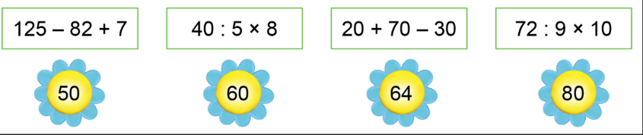  - GV gọi HS đọc đề bài  - GV yêu cầu các nhóm tính giá trị các biểu thức ra phiếu học tập  - Mời các nhóm trình bày kết quả  - Nhóm khác nhận xét, bổ sung  - GV nhận xét, tuyên dương  - GV chốt: Nếu trong biểu thức chỉ có các phép tính cộng, trừ hoặc nhân, chia thì ta thực hiện các phép tính theo thứ tự từ trái sang phải.  Bài 3: Chọn dấu (+;-) thích hợp: (Làm việc cá nhân)  - GV yêu cầu HS đọc đề bài  - GV yêu cầu HS làm bài vào vở  - Gọi HS đọc chữa bài.  - GV chiếu bài của HS lên bảng.  - GV yêu cầu HS nhận xét bài của bạn (Đúng/Sai; cách trình bày)  - GV chốt và đưa ra đáp án đúng. | - Một em nêu yêu cầu bài.  - Cả lớp thực hiện làm bài vào vở.  - Học sinh đọc.  - HS nhận xét.  - HS trả lời.  - HS lắng nghe.  - HS đọc đề bài  - Các nhóm làm bài ra phiếu học tập  - Các nhóm trình bày bài  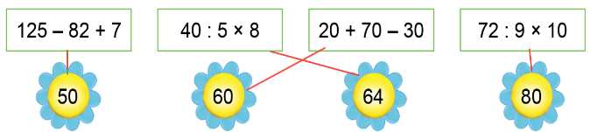  - Các nhóm nhận xét, bổ sung  - HS lắng nghe  - HS đọc đề bài  - HS làm bài vào vở  - HS đọc chữa bài  - HS nhận xét bài bạn  - HS lắng nghe  (HSKT-THÀNH:  1. Viết số: 1 đến 20  2. Tính:  12+3= 13-3=  15-1= 14+2=  15+4= 18-4=  2+4= 6+4=  4-1= 6-3=  4+4= 7+3=)
5P | 3. Hoạt động nối tiếp
 | - GV tổ chức trò chơi “Ai nhanh, ai đúng”. HS tham gia chơi tính nhanh kết quả:  + Tính nhanh: 40 : 5 x 2 =  + Tính nhanh: 81 : 9 x 10 =  + Tính nhanh: 8 + 8 - 6 =  + Tính nhanh: 224 – 24 + 6 =  - GV nhận xét, tuyên dương, khen thưởng những bạn làm nhanh và đúng.  - Nhận xét tiết học. | - Bạn nào trả lời đúng thời gian và kết quả sẽ được khen, thưởng. Trả lời sai thì bạn khác được thay thế.  + HS trả lời các phép tính nhanh:
IV. ĐIỀU CHỈNH SAU BÀI DẠY:
...................................................................................................................................
...................................................................................................................................
...................................................................................................................................

